**Oefening 2.5. Het matchen van ondersteunende technologie met zijn nut.**

Om deze oefening te doen, vindt de lezer twee tabellen met dezelfde structuur. Elke tabel wordt gevormd door 3 kolommen. De twee kolommen aan de linkerkant tonen een foto of een figuur van 9 ondersteunende technologische uitvindingen en hun definitie. De kolom aan de rechterkant toont verschillende willekeurige opties over het potentiële nut van deze producten om de Kwaliteit van Leven van ouder wordenden personeen met een verstandelijke beperking te verbeteren. Een technologisch product kan verschillende toepassingen hebben".

De professioanl kan de oefening starten met het beschrijven van het eerste technologische product - GPS tracker armband -. Hierna kan een gesprek aangeknoopt worden met ouder wordende personen met een verstandelijke beperking om na te denken over welk nut dit product zou kunnen hebben. De professional kan hetzelfde doen met de rest van de producten.

**Opmerking:**   
Techonologisch toepassingen wijzigen snel en kunnen van land tot land verschillen. Professionelen dienen op de hoogte te zijn van de beschikbare tools, de kostprijs ervan en of ze op maat kunnen gebruikt worden.

**Fictief voorbeeld van matching.**

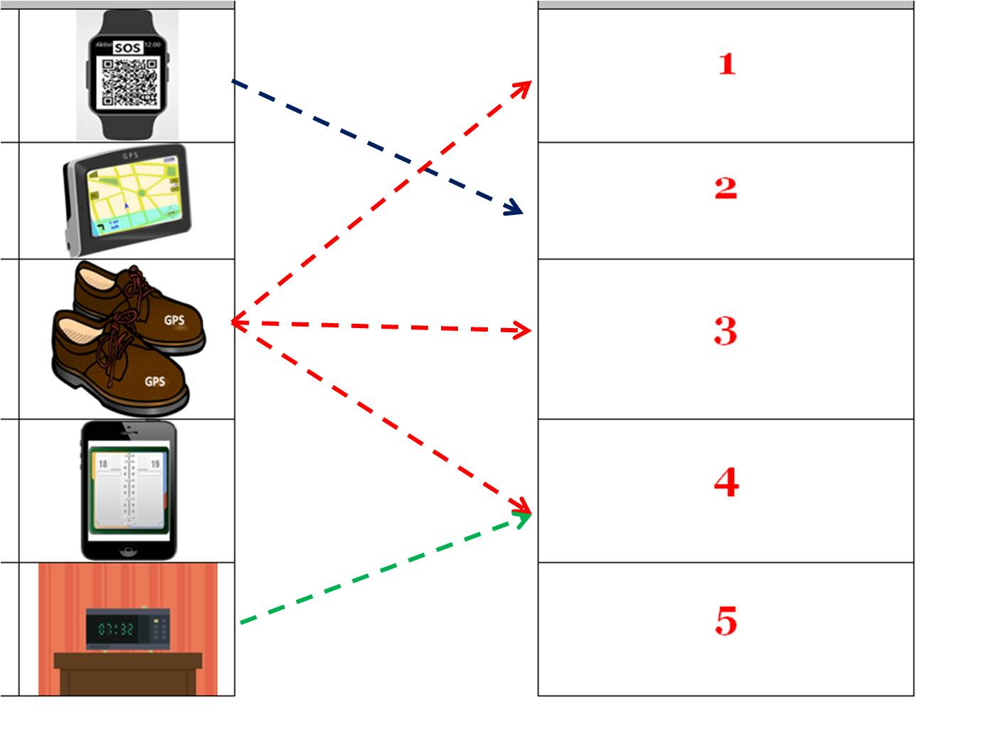

|  |  |  |  |  |  |  |  |  |
| --- | --- | --- | --- | --- | --- | --- | --- | --- |
| **Ondersteunende technologie** | | | | Match elk product met zijn nut. | | | **Het zou me kunnen helpen als...** | |
| **GPS tracker armband** met een laser gegraveerde QR-code, inclusief gezondheids- en persoonlijke gegevens om te gebruiken in geval van nood. | |  | |  | | | **1**  ... Ik problemen heb om me buiten te oriënteren. | |
| **GPS voetgangers- navigator.** Deze laat je familie weten wat je huidige locatie buiten je huis is. Het past in je zak. | | C:\Users\USUARI\Downloads\gps-304842_1280.png | |  | | | **2**  ... Ik verdwaal als ik alleen naar een plek ga. | |
| **GPS slimme zolen / schoenen.** Ze kunnen worden geprogrammeerd om een voetgangersroute te volgen, deze vibreren als je op het verkeerde spoor bent. | | **Gps**  **Gps** | |  | | | **3**  ... Ik moet weten welke activiteiten ik vandaag of deze week moet doen. | |
| **APP.** Dagelijks schema van activiteiten, moeten worden gebruikt met uw mobiele telefoon. | | C:-Users-USUARI-Desktop-Drive 2-Foto's-Agenda.jpg | |  | | | **4**  ... Ik op tijd moet opstaan en me beter oriënteren. | |
| **Sprekende wekker.** | | C:\Users\USUARI\Downloads\alarm-5580335_1280.png | |  | | | **5**  ... Ik graag wil weten hoe ik een plek kan krijgen en mijn familie kan laten weten waar ik ben. | |
| **Ondersteunende technologie** | | | | Match elk product met zijn nut. | | | **Het zou me kunnen helpen als...** | |
| **APP Shopping-lijst op uw mobiele telefoon.**  Het is verkrijgbaar in een versie met pictogrammen. | | C:\Users\USUARI\Downloads\list-850178_1920.jpg | |  | | | **6**  ... Ik de activiteiten vergeet die ik moet doen. | |
| Het gebruik van de **alarmen** van uw mobiele telefoon | | C: -Gebruikers-USUARI-Desktop-Drive 2-Foto's-Alarm.png | |  | | | **7**  ... Ik niet meer weet wanneer ik de medicatie moet nemen of welke pillen ik moet slikken. | |
| **Mobiele telefoon APP** om u te helpen herinneren aan de  **medicatie**  **nemen**. | | C: -Gebruikers-USUARI-Desktop-Drive 2-Foto's-Pil.png | |  | | | **8**  ... Ik vergeet hoeveel tijd ik heb om een voedingsmiddel te koken. | |
| **Keuken chronometer** | |  | | |  | | **9**  ... Ik hulp nodig heb om te weten wanneer ik boodschappen moet doen en waar ik het in de supermarkt kan vinden. | |